AVISO DE CONVOCATORIA PÚBLICA
PROCESO DE SELECCIÓN No. | 116-00-A-COFAC-DILOA-2023
OBJETO: | SUMINISTRO DE COMBUSTIBLE DE AVIACIÓN BAJO LA MODALIDAD AL ALA, PARA LAS AERONAVES DE LA FUERZA PÚBLICA, DEL ESTADO, DE CONFORMIDAD CON EL ANEXO TÉCNICO
MODALIDAD DE SELECCIÓN: | SELECCIÓN ABREVIADA – SUBASTA INVERSA
CONSULTA ELECTRÓNICA DEL PROCESO, ESTUDIOS Y DOCUMENTOS PREVIOS, PROYECTO DE PLIEGO DE CONDICIONES Y CONTACTO: PLATAFORMA SECOP II
ACUERDO INTERNACIONAL O TRATADO DE LIBRE COMERCIO VIGENTE PARA EL ESTADO COLOMBIANO: | APLICA: SI ( X ) NO ( )  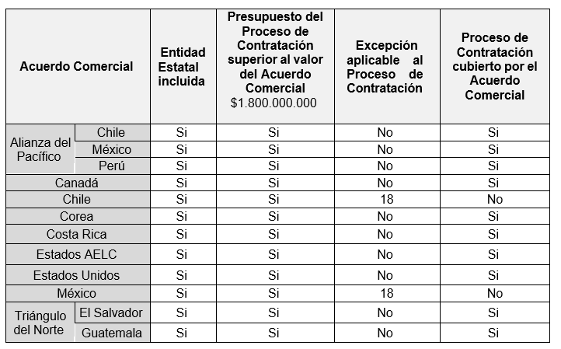
Presupuesto oficial:
  RUBRO | VIGENCIA | VALOR
  A-02-02-01-003-003 PRODUCTOS DE HORNOS DE COQUE; PRODUCTOS DE REFINACIÓN DE PETRÓLEO Y COMBUSTIBLE NUCLEAR | 2023  CDP No. 81823 de fecha 05 de junio de 2023 | 1200.000.000,00
   | 2024  Asignación presupuestal SIIF 7423 de fecha 25 de abril de 2023 | 600.0000.000,00
PLAZO DE EJECUCIÓN DEL CONTRATO: | Desde la suscripción del contrato, perfeccionamiento y suscripción del acta de inicio hasta el 30 de junio de 2024 y/o hasta agotar los recursos, lo que primero ocurra.  De acuerdo con lo expuesto en el acápite de la Descripción de la Necesidad del presente documento, es decir:  NOTA ACLARATORIA:  La administración en aras de cumplir con los principios rectores de la contratación pública, y velando por la administración de los recursos del Estado, no efectuará pedidos a las empresas que sean adjudicatarias, hasta tanto las órdenes de compra vigentes y descritas en el numeral 1.1. del presente documento, no cumplan el plazo de ejecución por vencimiento del plazo fijado o agotamiento de los recursos, lo que primero ocurra.  Así las cosas, el inicio del contrato en cada uno de estos puntos (lotes) se efectuará una vez finalice la Orden de Compra que se encuentra en ejecución, para ello el Supervisor del Contrato Informará al Contrista el momento exacto del inicio de la ejecución..
FECHA Y LUGAR DE PRESENTACIÓN DE OFERTA: | PLATAFORMA SECOP II
LIMITADA A MIPYMES: | APLICA: SI ( ) NO ( X )
PRECALIFICACIÓN: | APLICA: SI ( ) NO ( X )
CONSULTA DE DOCUMENTOS: | PLATAFORMA SECOP II
CRONOGRAMA: | El cronograma del proceso se encuentra dentro de la Plataforma del SECOP II y en el aviso de convocatoria pública y/o resolución de apertura.  Las fechas y plazos antes indicados podrán variar de acuerdo con la ley y con las condiciones previstas.
CONDICIONES PARA PARTICIPAR EN EL PROCESO: | RECOMENDACIONES GENERALES  El proponente deberá tener en cuenta los siguientes aspectos, antes de aportar la información requerida en el presente pliego de condiciones:  - Leer cuidadosamente el presente pliego de condiciones y sus adendas antes de elaborar la propuesta.  - Queda entendido que con la presentación de la propuesta se acogen y aceptan todas las condiciones estipuladas en el pliego, en los formularios y en la ley.  - Las propuestas que se presenten deberán referirse y sujetarse a todos y cada uno de los puntos contenidos en el pliego de condiciones.  - La presentación de la propuesta constituye evidencia de que el proponente estudió el pliego de condiciones, los estudios y documentos previos, los formularios y demás documentos; que se recibieron las aclaraciones necesarias sobre las inquietudes o dudas previamente consultadas y se acepta que el mismo es compatible y adecuado para identificar los bienes o servicios que se contratarán y las obligaciones que se adquieren con el contrato a celebrar.

VIGILANCIA Y CONTROL CIUDADANO: De conformidad con lo dispuesto en el artículo 66 de la Ley 80 de 1993 y en la Ley 850 de 2003, el presente proceso de selección, así como el contrato que como consecuencia de su trámite se suscriba, podrán ser objeto de la vigilancia y control ciudadano.

